|  |  |
| --- | --- |
| Fabian berger | **Lebenslauf** |

**Lebenslauf**

Name:

Anschrift:

Mobil:

Geburtsdatum:

Geburtsort:

Eltern:

Nationalität:

Schullaufbahn:

Schulabschluss:

Berufliche Erfahrung:

Fabian Berger

Ratiborer Straße 2

91058 Erlangen

0151 53924940

16.07.2000

Nürnberg

Annette & Eckart Berger

Deutsch

2007 – 2011: Grundschule Altenfurt, Nürnberg

2011 – 2019: Pirckheimer-Gymnasium, Nürnberg

6 – 10. Klasse: Besuch des Bilingualen Unterrichts in Geschichte & Geographie

6. Klasse: Teilnahme am Lesewettbewerb, Stadtentscheid Nürnberg erreicht

8. Klasse: Besuch des Wahlkurses: „Chinesisch für Anfänger“

Seit Oktober 2019: Friedrich-Alexander-Universität: Bachelorstudium der Informations- und Kommunikationstechnik (6. Semester)

Juni 2019: allgemeine Hochschulreife (Note 1.8)

18.07 – 22.07.2016 & 10.04 – 14.04.2017: Praktikum bei der Handwerkskammer für Mittelfranken in der IT-Abteilung

August 2019 – Februar 2020: 450€-Minijob bei der Lidl Stiftung & Co. KG

Seit Dezember 2020: Werkstudent bei MID GmbH - Testautomatisierung

Ehrenamtliche Tätigkeiten:

Weitere Tätigkeiten:

Fachspezifische Kenntnisse:

Allgemein:

Bild / Videobearbeitung:

Universitäre Grundkenntnisse:

Private / Werkstudentische Kenntnisse:

Hobbys:

Erlangen, 20.08.2022

Fabian BergerLeiten einer Fußball-AG im Kinderhort Hermann-Kolb-Straße seit Februar 2019 (momentan wegen der Pandemie ausgesetzt)

Mitglied & Admin im Netzteam des Studentenwohnheims Ratiborer Straße seit Oktober 2020, seit August 2021 Vorsitzender

Nachhilfe in naturwissenschaftlichen Fächern 2016-2021

Seit Ende 2018 Mitglied des ZAB (Zentrum aktiver Bürger)

Schreiben eines Gastbeitrags in der „Blaupause“, der Fachzeitschrift der deutschsprachigen SAP-Anwendergruppe e. V. (DSAG, 03-19, S. 41) [im Anhang einzusehen] – Weitere Zusammenarbeit in Planung

Teilnahme am Big-Data.AI Summit & HUB.Berlin 2019, sowie HUB.Berlin 2022 durch das Finden und Lösen eines versteckten Rätsels in einem Werbevideo

Win98 - 10, Office, etc.

Kenntnisse bezüglich Bild/ Videobearbeitung und (3D-)Grafikdesign mit diversen Adobe/Maxon Produkten

Java, Assembler, OpenGL, GLSL, Matlab, Python, C

Node, Git, SSH, HTML, CSS, Ranorex (C#), Cypress(TS), Jenkins, Grafana, Scrum, Gatling(JS), MySQL, PHP, u.v.m.

Fahrrad fahren, programmieren(z.b. [fnbg](https://fnbg.de/)), handwerklich/experimentell aktiv sein, möglichst perfekte Workarounds um sehr spezifische Probleme finden

**Würdigung meiner ehrenamtlichen Tätigkeit**

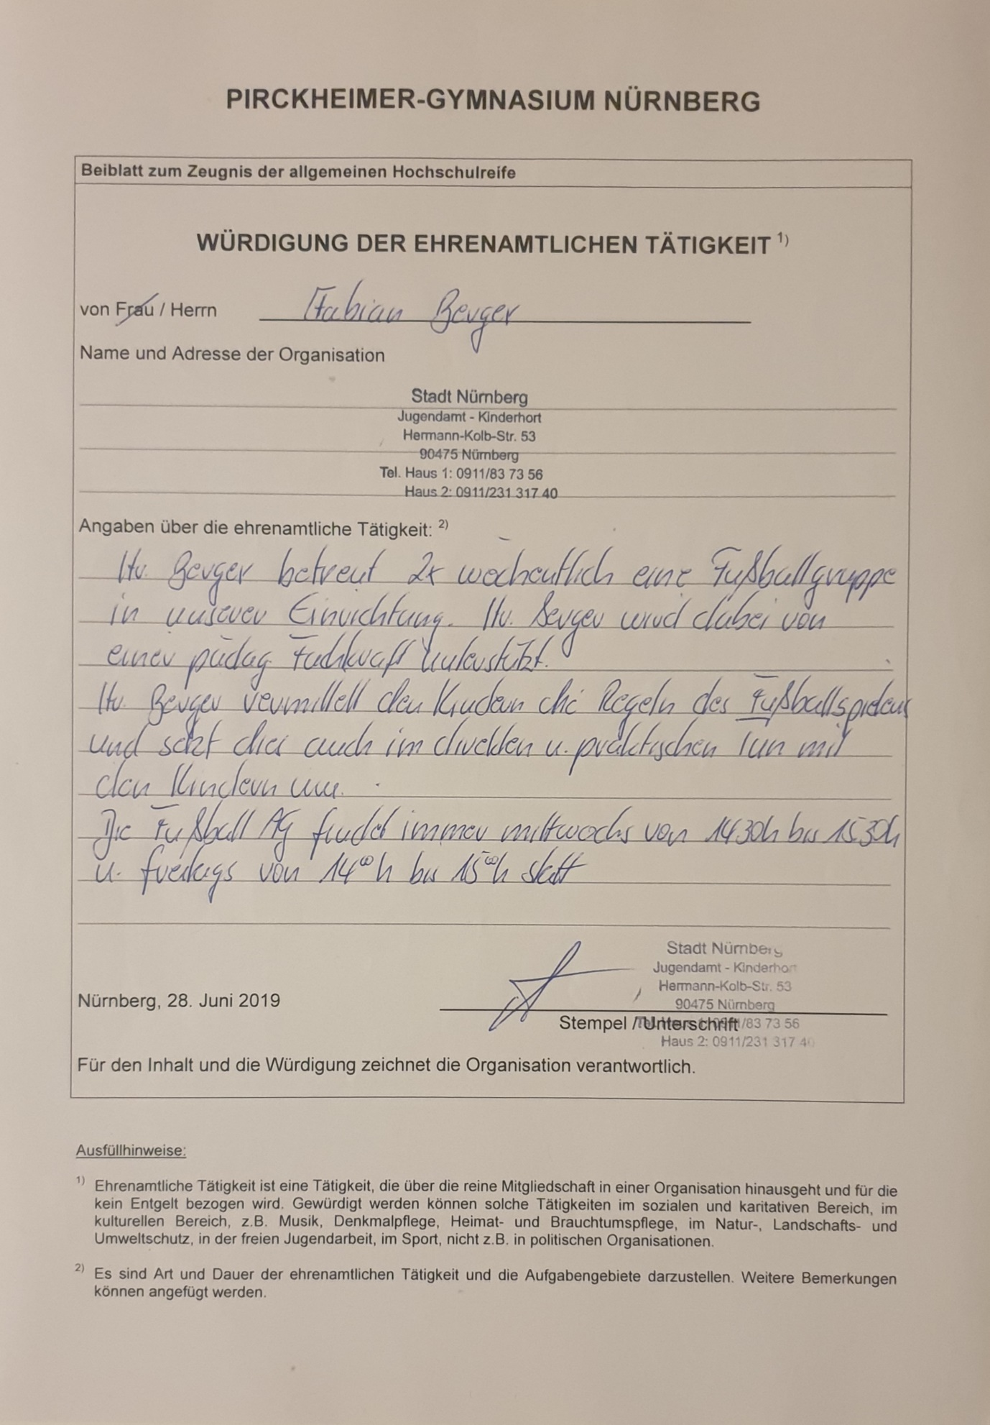

**Gastbeitrag in der Blaupause**

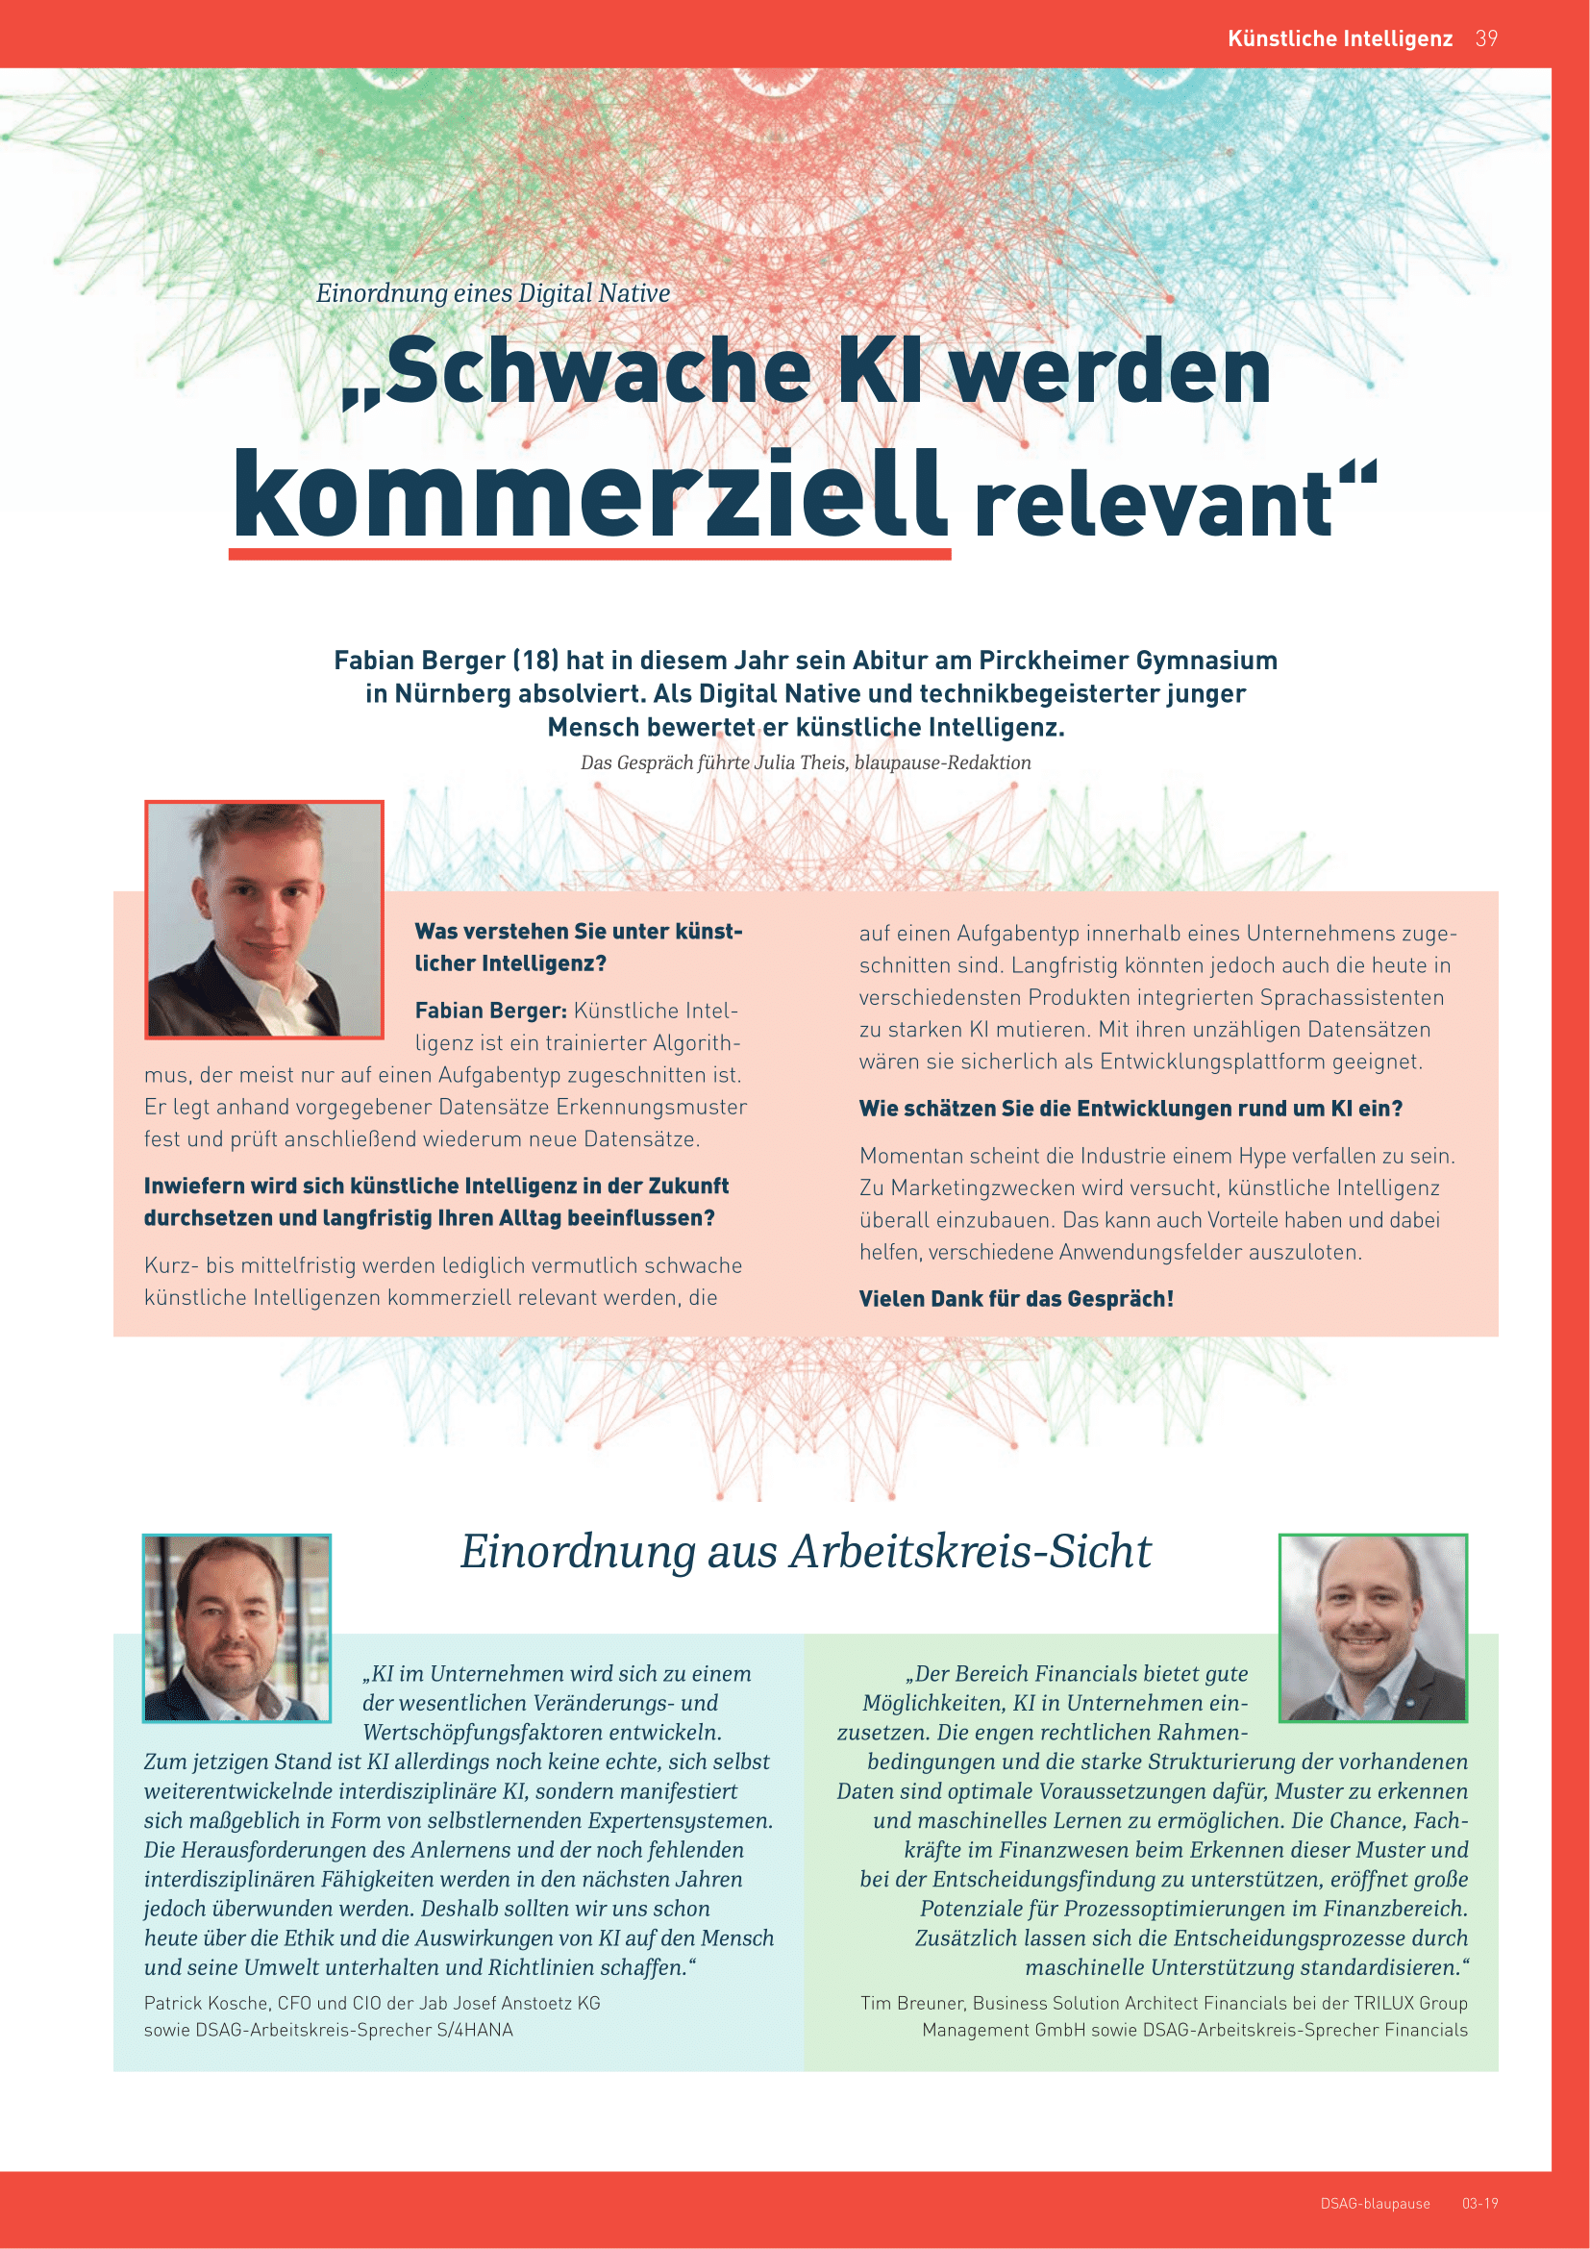

**Adesso Teilnahmezertifikat: Grundlagen Scrum**

